Service de prêt sans contact (service de ramassage à la porte ou au comptoir, service à l’auto et/ou livraison à domicile)
Afin de vous donner accès aux documents de la bibliothèque durant ces temps exceptionnels et en attendant la réouverture complète, vous pouvez réserver des documents via le catalogue en ligne. Votre bibliothèque vous contactera par la suite pour planifier la cueillette de vos documents lorsque votre commande sera prête.
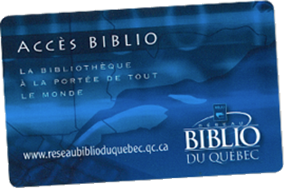
Étapes à suivre :
1. S'assurer d'avoir une carte de membre valide.
Vous devez avoir une carte de membre valide de la bibliothèque ainsi que votre numéro d'identification personnel (NIP).
Vous n’avez pas votre carte de membre ou elle est expirée? Contactez votre bibliothèque par téléphone ou par courriel. Si vous avez oublié votre NIP, vous pouvez en faire la demande ici.

2. Réservez vos documents.
- Rendez-vous à l’adresse https://simba2.crsbp.qc.ca/ pour accéder au catalogue en ligne.
- Sélectionnez votre bibliothèque dans le menu déroulant.
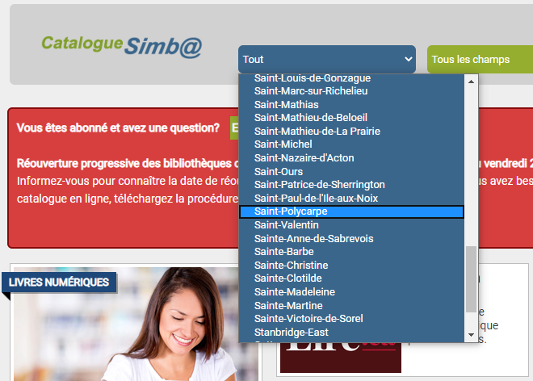
- Faites une recherche pour trouver le document que vous aimeriez réserver.
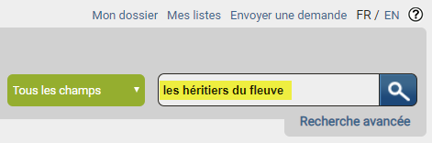
- Réservez les titres en cliquant sur le bouton « Réserver ». Vous pouvez réserver autant les documents disponibles que les documents empruntés. Toutefois, si vous réservez un document déjà emprunté, il se pourrait que le délai pour l’obtenir soit plus long que la normale, car plusieurs usagers ont encore leurs documents à la maison.
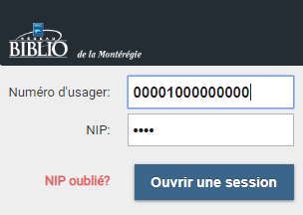
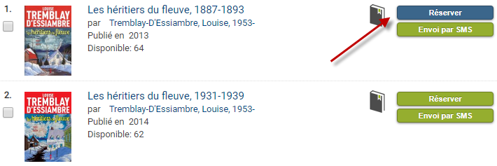
- Vous aurez besoin de votre carte de membre et
votre NIP pour confirmer la réservation.
Il est à noter que vous ne pouvez pas faire de réservations sur les périodiques à partir du catalogue.
Si vous avez besoin d’aide, contactez votre bibliothèque ou remplissez le formulaire en ligne pour une demande d’assistance. Si vous n’avez pas accès au catalogue en ligne, vous pouvez également réserver les documents qui vous intéressent par courriel ou par téléphone.
3. Attendez l’appel de confirmation.
Un membre du personnel de la bibliothèque vous contactera afin de fixer un rendez-vous pour la cueillette de votre commande et vous expliquer la marche à suivre.

4. Récupérez votre commande à la bibliothèque.
Présentez-vous à la bibliothèque, à la plage horaire convenue, en suivant les directives qui vous ont été données.

Retour des documents
Si vous souhaitez retourner des documents, vous devez les déposer dans la chute à livres ou dans un autre endroit désigné par le personnel de la bibliothèque.

Bonne lecture!

